

Meine Heimat / Veröffentlicht:03.02.2025, 19:44

**Jahreshauptversammlung des MGV Liederkranz Nendingen**

**Der MGV startet mit Ehrungen ins neue Jahr**

Tuttlingen-Nendingen / Lesedauer: 2min

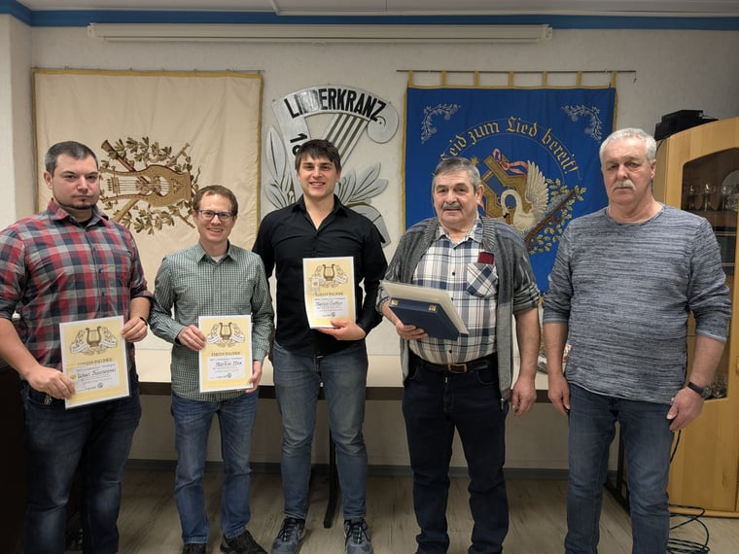

*Für langjährige Vereinstreue geehrt: Michael Baranowski, Markus Wax, Marian Sattler, Theo Mattes mit 1. Vorstand Rolf Baumann (von links nach rechts)*

*(Foto: Johannes Schwarz)*

Zur ordentlichen Generalversammlung versammelten sich die Mitglieder des MGV Liederkranzes Nendingen im Probelokal im weißen Schulhaus.

Die Sitzung wurde mit dem gemeinsamen Lied „Abendfrieden“ eröffnet. Nach der Totenehrung für die verstorbenen Mitglieder Gerhard Klappenecker, Fritz Efinger, Elisabeth Roos, Engelbert Roos und Johann Schwarz berichtete der 1.Vorstand Rolf Baumann in seiner Rede über den aktuellen Stand des Chores. Der Chor besteht aktuell aus 25 aktiven Sängern sowie 35 passiven Mitgliedern. Mit insgesamt 40 Proben sowie mehreren Auftritten, darunter die Gastauftritte in Rietheim und Mahlstetten und dem eigenen Jahreskonzert, sowie weiteren zahlreichen Aktivitäten hatte der Chor ein sehr aktives Jahr 2024.

In der folgenden Ehrung für treuen Probenbesuch wurden geehrt und mit einem Sängerglas beschenkt: Hans-Joachim Schwarz und Gert Kaufmann (3x fehlen), Hartmut Wanderer, Fred Theilmann und Theo Mattes (2x fehlen), Michael Hager (0x fehlen).

Bei den Ehrungen für langjährige Vereinstreue durften für 20 Jahre aktives Singen sich Marian Sattler, Michael Baranowski und Markus Wax über die Ernennung zu Ehrenmitgliedern freuen. Für 50-jährige Mitgliedschaft im Verein (davon 47 Jahre aktiv) wurde in Abwesenheit Walter Meyer geehrt. Zum Ehrensänger wurde Theo Mattes für 50 Jahre aktives Singen ernannt.

Michael Hager hob in seiner Rede als Chorleiter die Kameradschaft und die gute Stimmung bei den Proben hervor und sagte, dass der Chor immer offen für neue Sänger sei.

Nach den anschließenden Berichten des Kassiers (Janne Guddei), des Kassenprüfers (Theo Mattes) und des Schriftführers (Johannes Schwarz) und der Nennung der weiteren Termine im aktuellen Jahr 2025 beendete der 1. Vorstand Rolf Baumann die Generalversammlung, indem er allen Mitgliedern für ihre Hilfe im letzten Jahr dankte und zum Schluss sagte „Werde das Jahr 2025 wieder ein schönes Jahr für den MGV“.

Als Abschluss sang der Chor die Lieder „Aus der Traube“ und das „Bierlied“ und der gesellige Teil des Abends nahm bei Essen, Trinken und vielen schönen Gesprächen seinen Lauf.

Weitere Einblicke in das vergangene Jahr, die Aktivitäten des Vereins und noch mehr Informationen zum MGV sind auf der Homepage mgv-nendingen.de zu sehen.